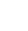
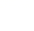
3 气体的压强
[学习目标]
- 了解由于大气压强的客观存在而产生的现象；
- 知道测量大气压强的方法、大气压强大小和单位；
- 了解流体压强与流速的关系，知道飞机升力产生的原因。

- 大气压强
- 大气压强：大气对 在它里面的物体的压强叫做大气压强，简称大气压；大气压用p₀表示。
- 产生原因：因为空气受 作用并且具有 。
- 托里拆利实验：
- 实验过程：在长约1m，一端封闭的玻璃管里灌满水银，将管口堵住，然后倒插在水银槽中放开堵管口的手指后，管内水银面下降一些就不再下降，这时管内外水银面的 约为760mm。
- 结论：大气压p₀=760mmHg=76cmHg=1.01×10⁵Pa(其值随着外界大气压的变化而变化)。
- 标准大气压：支持76cm水银柱的大气压叫标准大气压，则1个标准大气压=760mmHg=76cmHg=1.01×10⁵Pa。
- 大气压的特点：
- 空气内部向 都有压强，且空气中某点向各个方向的大气压强都 。
- 大气压随高度增加而 ；且大气压的值与地点、天气、季节、的变化有关。一般来说，晴天大气压比阴天高，冬天比夏天高。
- 大气压变化规律：在海拔3000米以内，每上升10米，大气压大约降低100 Pa。
- 沸点与压强：一切液体的沸点，都是随气压减小而 （如在海拔高的山上煮饭，煮不熟）；随气压增大而 （如用高压锅煮饭快）。
- 体积与压强：质量一定的气体，温度不变时，气体的体积越小压强越 ；气体体积越大压强越 。
- 流体压强与流速关系
- 流体：液体和气体。
- 液体压强与流速的关系：在气体和液体中，流速越大的位置压强越 。
- 飞机的升力的产生：飞机的机翼通常都做成上面 、下面 的形状。
- 当飞机在机场跑道上滑行时，流过机翼上方的空气速度快、压强小，流过机翼下方的空气速度慢、压强大。
- 机翼上下方所受的 形成向上的升力。

- 大气压强的存在
- 产生原因：地球周围被厚厚的气体包围着，包围地球的空气层叫大气层，大气层的气体与固体、液体一样也受重力作用，且具有流动性，所以空气内部向各个方向都有压强，这就产生了大气压强。
- 定义：由于空气能流动，因而空气内部向各个方向都有压强，大气对浸在它里面的物体的压强叫做大气压强，简称大气压或气压。
- 证明其存在的例子：马德堡半球实验、钢笔吸墨水、覆杯实验、瓶口吞鸡蛋、吸管吸饮料、瓷砖上的吸盘等等。
- 实例：铁桶内放少量的水，用火加热，水沸腾产生的水蒸汽，把大部分空气挤出桶外，这时把桶口堵住，浇上冷水，大量水蒸气液化，导致桶内气压变小，铁桶外部大气压大于内部气压，在大气压作用下，铁桶被压扁。
- 大气压的测量
- 托里拆利实验的步骤
- 拿一根大约l m长的一端封闭的玻璃管，在管内灌满水银；
- 用食指堵住开口的一端，把管竖直倒立在水银槽里，放开食指，管内水银面就下降；
- 管内水银面不再下降，用刻度尺测出水银柱的竖直高度，这个水银柱产生的压强就等于大气压。
- 托里拆利实验注意事项
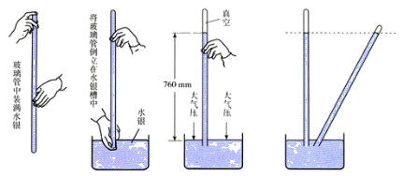
- 如果管倾斜，水银柱的长度变长，但竖直高度不变；
- 改变管的粗细，管内水银柱竖直高度不变；
- 管内混入了空气，水银柱竖直高度减小。
- 托里拆利实验，选用水银而不选用其他液体的原因。因为水银是常温下密度最大的液体，如果换用其他液体，则在同样情况下，所用的玻璃管就必须很长，如果用水来做这个实验，则须大约10米高的水柱才能产生如此大的压强。
- 标准大气压
1标准大气压=1.013×10⁵ Pa=760 mmHg，粗略计算时，约等于1.0×10⁵Pa；
- 大气压的变化及应用
- 大气压强变化的规律
- 特点：空气内部向各个方向都有压强，且空气中某点向各个方向的大气压强都相等；
- 大气压变化规律研究：大气压随高度增加而减小，且大气压的值与地点、天气、季节、的变化有关。一般来说，晴天大气压比阴天高，冬天比夏天高。在海拔3000米以内，每上升10米，大气压大约降低100 Pa。
- 气压计
- 定义：测定大气压的仪器叫气压计。
- 分类：水银气压计和无液气压计
- 说明：若水银气压计斜挂，则测量结果变大。将无液气压计刻度盘上标的刻度改成高度，该无液气压计就成了登山用的登高计。
- 液体的沸点与气压的关系
- 内容：一切液体的沸点，都是气压减小时降低，气压增大时升高。
- 应用：高压锅、除糖汁中水分等。
- 流体压强与流速
- 流体压强与流速的关系：液体和气体统称为流体，流速越快，流体的压强越小；
- 例如高速火车进站时，在运动的车厢带动下，车厢附近的气流速度变大、压强变小，若旅客靠近车厢过近，则气压差则可能会将旅客压向火车。再比如飞机机翼的特殊形状(上表面是凸起弧面)，使得上方气流比下方气流的流速大，所以下方空气的压强大于上方空气的压强，从而使机翼获得了向上的升力。
- 生活中的应用：等车的时候人要站在安全线以外；汽车的整体形状类似飞机机翼，有助于减小汽车对地面的压力；鼠洞的通风系统；乒乓球的上旋和下旋等。又如航海规定两艘轮船不能同向航行时靠得太近，否则容易造成事故。
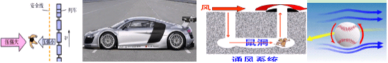
- 飞机的升力
(1)机翼的形状：飞机的机翼一般做成上凸下平的形状，机翼的形状决定机翼上下表面空气流动的速度，从机翼横截面的形状可知，其上方弯曲，下方近似于直线、飞机飞行时，空气与机翼发生相对运动，由于机翼上方的空气要比下方的空气运行的路程长，所以机翼上方的空气流动比下方要快。
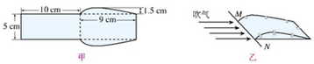
- 升力产生的原因
从机翼上方流流通过的路程长，速度大，它对机翼上表面的压强较小；机翼下方气流通过的路程较短，速度小，它对机翼下表面的压强较大。这样，机翼上、下表面就存在着压强差，因而有压力差，这就是产生升力的原因。
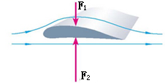
- 实验：使用弹簧测力计估测大气压的值
- 器材：已知容积的的注射器、弹簧测力计、刻度尺等；
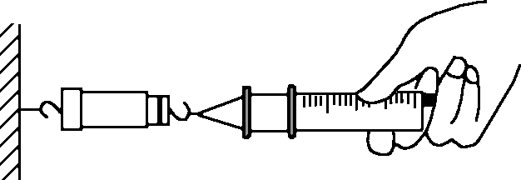
- 把注射器的活塞推至注射器筒的底端，排尽筒内的空气，然后用橡皮帽封住注射器的小孔；
- 用细绳拴住注射器活塞的颈部，使绳的另一端与弹簧测力计的挂钩相连，然后水平向右慢慢拉动注射器筒，当注射器中的活塞刚被拉动时，记录弹簧测力计的示数F(近似等于大气对活塞的压力)；
- 然后用刻度尺测出注射器刻度部分的长度L，计算出活塞的横截面积S=$\frac{V}{L}$ 。
- 由p=$\frac{F}{S}$计算出此时大气压的数值。

知识点一：大气压
【探究重点】
空气和液体一样，具有流动性，所以大气内部向各个方向都有压强。
【例题精讲】
- （2022·陕西省）如图-1是生活中常见的塑料瓶，瓶盖上的竖条纹是为了___________摩擦；如图-2，往塑料瓶里倒入适量热水并晃一晃，然后把热水倒出，迅速盖上瓶盖，过一会儿瓶子变瘪了，证明了___________的存在；如图-3，把塑料瓶平放在水平桌面上，用吸管在右侧沿平行于瓶身方向吹气，会看到瓶子向___________运动；如图-4，与头发摩擦过的塑料瓶能吸引碎纸屑，是因为瓶子带了___________。
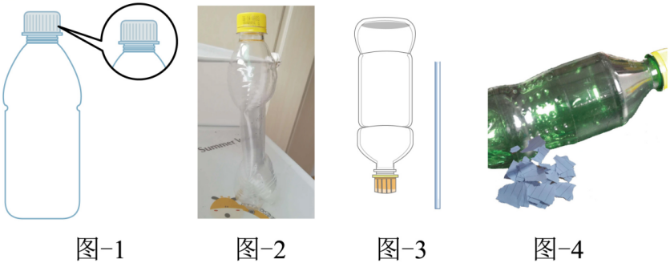
【巩固训练】
- 如图所示，下列事实中不能说明大气压存在的是$( )$
A. 吸盘吸在墙面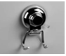 B. 塑料袋向外鼓出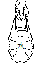
C. 去壳熟鸡蛋吸入瓶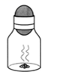 D. 纸杯托水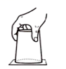
知识点二：测量大气压实验
【探究重点】
在托里拆利实验中，管内上方是真空，管内水银柱的高度只随外界大气压的变化而变化，和管的粗细、倾斜角度、管的长度及将玻璃管提起还是下压等因素无关，只与水银柱的竖直高度有关。
【例题精讲】
- （2022·湖北宜昌） 在如图所示的托里拆利实验中，会使测得的大气压数值变小的是（ ）。
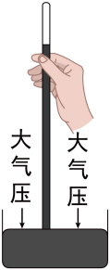
A. 将玻璃管稍微倾斜 B. 将玻璃管稍微下压
C. 用密度更小的液体替代水银 D. 玻璃管内混入空气
【巩固训练】
- 沈清同学利用托里拆利实验测量大气压强的值，如图所示，以下判断正确的是$( )$
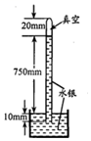
A. 此时大气压强等于$760$ $mm$高水银柱所产生的压强
B. 若将玻璃管稍稍倾斜，则管内外水银面的高度差将变长
C. 若把此装置从天塔首层乘电梯带到顶层，则管内外水银面的高度差将增大
D. 若换用密度比水银小的液体做实验，则大气压能支持液柱的高度会增大
知识点三：大气压的变化与应用
【探究重点】
(1)大气压随高度的升高而减小。由于越向高空，空气越稀薄，空气的密度越小，由于大气层密度变化是不均匀的，因此压强随高度的变化也是不均匀的。在海拔3000m以内，大约每升高10m，大气压减小100Pa。
(2)天气的变化影响大气压。一般来说，晴天的气压比阴雨天的高。
【例题精讲】
- （2022·四川南充）如图甲是某同学自制的一个简易气压计，在温度相同的情况下，大气压越大，甲中玻璃管内的液柱高度就越___________（选填“高”或“低”）；如图是该同学自制的一个简易温度计，在大气压相同的情况下，温度升高，乙中玻璃管内的液柱___________（选填“升高”或“降低”）。
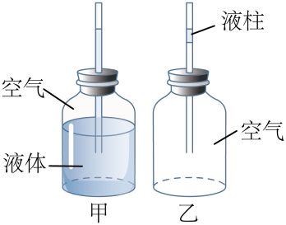
【巩固训练】
- $(1)$小明为了观察大气压随高度的变化，带上一个外壳比较薄而软的空矿泉水瓶，在高山上的拧紧盖，使瓶空气密封，然后坐车从高山上下到海拔很低的山脚，发现瓶子变瘪了，如图所示。可知：海拔越低，大气压越______$($填“高”或“低”$)$；
$(2)$较冷的冬天，仍取一个这样的瓶子，在里面装上小半瓶温度较高的热水，立即拧瓶盖，使瓶空气密封，待瓶里热冷却后，发现瓶子变瘪了。可知：其它条件不变时，温度越低，瓶内气压越______$($填“高”或“低”$)$。
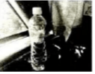
知识点四：流体压强与流速的关系
【探究重点】
在流体中，流速越大的位置压强越小，流速越小的位置压强越大
【例题精讲】
- （2022·湖南岳阳）下列实例中，应用了“流体压强与流速的关系”的是（ ）。
A 用吸管吸饮料 B. 用高压锅煮食物
C. 茶壶的壶盖留有小孔 D. 火车站台设置安全线
【巩固训练】
- “清风不识字，何故乱翻书”所述清风能翻书，是风使书本上表面空气流动速度变大，导致书本上表面压强______$($选填“增大”或“减小”$)$；用吸管“吸”饮料时，饮料是在______作用下被“吸”入口中的。

- 用空易拉罐来体验大气压强的存在，下列操作能达到目的的是( )
A．用手捏易拉罐，易拉罐变瘪
B．用重物压易拉罐，易拉罐变瘪
C．让易拉罐从高处下落撞击地面，易拉罐变瘪
D．用注射器抽取密封易拉罐中空气，易拉罐变瘪
- 下列有关托里拆利实验的说法中正确的是$( )$
A. 该实验首次得出$1$个标准大气压强相当于$76 mm$高的汞柱产生的压强
B. 实验中，当倒插在水银槽中的玻璃管从竖直开始慢慢倾斜时，管内的水银柱高度不会发生变化$($管足够长$)$
C. 实验中不小心让少量空气进入了管内，则测得的大气压应比真实值大
D. 将实验装置转移到高山上进行实验，水银面的高度差会增大
- （2022·四川成都）又到了轻松而愉快的周末，家住成都的小新同学起床洗漱后，吃着糕点，喝着牛奶，推窗远望，眼前是城区与雪山同框的一幅美丽画卷。对于小新生活场景（如图）的分析，正确的是（ ）。
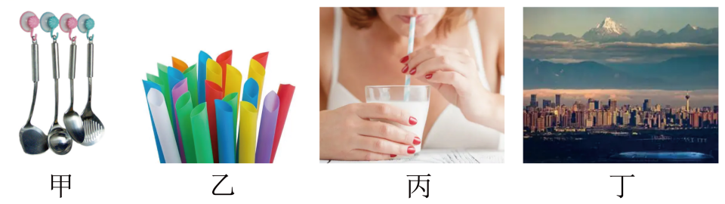
A. 甲图中，塑料吸盘挂钩靠分子引力贴在墙壁上；
B. 乙图中，吸管一端做成斜切口是为了增大压力；
C. 丙图中，使用吸管喝牛奶利用了大气压的作用；
D. 丁图中，远处雪山山顶的大气压比成都城区高
- 如图所示烧瓶中盛的是刚停止沸腾的水，把烧瓶倒置并向瓶底浇少量冷水，下列有关说法错误的是$( )$
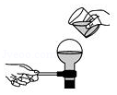
A. 此实验探究的是液体沸点与气压的关系
B. 向瓶底浇冷水后，瓶内水温度进一步降低，无法沸腾
C. 向瓶底浇冷水后，停止沸腾的水会重新沸腾
D. 向瓶底浇冷水后，瓶内的气压减小
- 气球上升到一定的高度就会自动破裂，其原因是$( )$
A. 高空中大气压强变大，把气球压破
B. 气球被高空中的太阳光晒破
C. 高空中大气压强小，气球向外膨胀，气球就被胀破
D. 高空中的大气温度高，球内气体膨胀把气球胀破
- 学习了“流体压强与流速的关系”后．为了解决“$H$”形地下通道中过道的通风问题，同学们设计了几种方案。如图所示，黑色部分为墙面凸出部分，“$M$”为安装在过道顶的换气扇，其中既有效又节能的是$( )$
A. 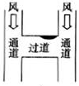 B. 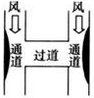 C. 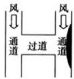 D. 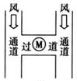
- _________________实验有力地证明了大气压强的存在；如下图所示，把吸盘用力压在玻璃上排出吸盘内的空气，吸盘不会掉落说明________的存在，吸盘压在玻璃上的面积为$4×{10}^{−4}m^{2}$。轻轻向挂在吸盘下的小桶内加沙子，吸盘刚好脱落时，测出吸盘、小桶和沙子的总质量为$3.2kg$，可测得大气压的值约为________$Pa$。$(g$取$10N/kg)$
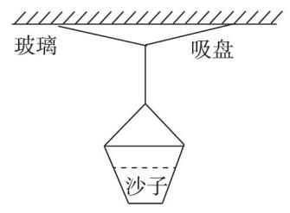
- 如图所示，甲、乙两个咖啡壶的壶嘴高度相同，壶底厚度也相同。它们都装满水后放在水平台上，水对壶底压强p_{甲}_________p_{乙}(选填“>”、“<”或“=”)；用手堵住通气孔，壶中的水在____的作用下不易持续倒出。
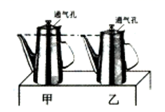
- （2022四川广安） 某款擦窗机器人如图所示，它“腹部”有吸盘，当真空泵将吸盘内的空气向外抽出时，由于__________的作用，它能牢牢地吸附在竖直玻璃上；若擦窗机器人的总质量为1.1kg，当它吸附在竖直玻璃上处于静止时，受到的摩擦力为__________N。（g=10Nkg）
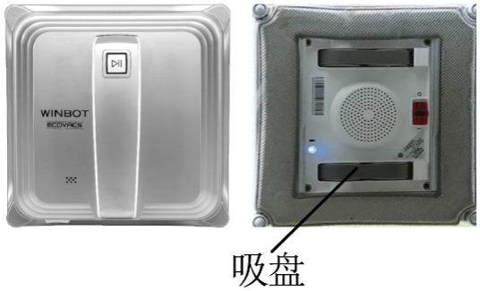
- (2020·江西)如图所示，是某学校科技节上展示的两件作品，小明为此作了以下解说：
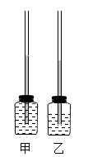
(1)甲是简易的温度计，它的工作原理是利用______的性质而制成的，它的测温效果与小玻璃瓶的容积和玻璃管的______有关；所用的测温物质是煤油而不是水，这是因为煤油的______较小，吸收(或放出)相同的热量时，玻璃管内液柱变化更为明显；
(2)乙是简易的气压计，当外界气压减小时，玻璃管内液柱的液面会______；
(提出问题)小华发现甲､乙的构造非常相似，提出乙是否也能做温度计使用？
(设计实验和进行实验)把两装置中的小玻璃瓶同时没入同一热水中，观察到乙装置中玻璃管内液柱上升更明显，这是由于瓶内的______受热膨胀更显著，故乙也能做温度计使用；
(拓展)查阅相关资料，了解到人们很早就发明了如下图所示的气体温度计，当外界环境气温升高时，该温度计中的管内液面会______，但由于受外界______､季节等环境因素变化的影响，所以，这种温度计测量误差较大｡
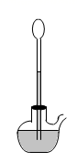

- 生活中蕴含着丰富的物理知识，以下说法正确的是$( )$
$①$用细线容易分割熟鸡蛋属于增大压强$②$堵住茶壶盖的小孔，水不容易被倒出是由于大气压强的作用$③$软包装饮料的吸管下端被削得很尖是为了减小压强$④$教室的门窗打开时，“过堂风”会把门关闭是由于空气流速变大，压强变小
A. $①②③$ B. $①③④$ C. $②③④$ D. $①②④$
- 震憾人心的电影《中国机长》是根据川航3U8633航班紧急迫降事件改编的。当飞机正在9800m高空以0.75马赫的速度飞行时，突然驾驶舱右座前挡风玻璃破裂脱落，如图所示，当时飞机外面的气压只有海平面的3成不到，气温接近；而正常情况下，客机机舱内的气压会被控制在接近标准大气压的状态，以保证乘客的安全和舒适。己知马赫是速度单位，一马赫即一倍音速，音速没有绝对数值，此时音速取300m/s，以下说法正确的是( )
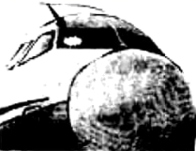
A．该飞机发生事故时，飞行速度约为25km/h，挡风玻璃破裂后，巨大的内外气压差会将副驾驶员“牢牢压向椅背”
B．该飞机发生事故时，飞机速度约为810km/h，挡风玻璃破裂后，巨大的内外气压差会将副驾驶员向窗外“扯拽”
C．飞机正常飞行，飞机的升力主要来自浮力，与飞行速度无关，与排开空气的重力有关
D．飞机升力的获得是利用了“流体压强与流速有关”的规律，流速大处压强也大
- 如图所示，利用托里拆利实验的装置测量大气压时，当玻璃管内的水银柱稳定后，在玻璃管的顶部穿一小孔，那么管内的水银液面将$( )$
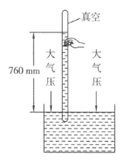
A. 保持不变B. 逐渐下降，最终与管外液
C. 逐渐上升，最终从小孔中流出D. 稍微下降一些
- 吸尘器能“吸”除灰尘和碎屑，下述“吸”的原理与其相同的是( )
A．靠近的水滴会相互“吸”引合为一体B．厨房里的抽油烟机能够“吸”走油烟
C．摩擦过的物体能够“吸”引轻小物体D．汽油和空气的混合物被“吸”入气缸
- 秋天树叶枯黄飘落在地面上，当一辆高速行驶的汽车驶过时，路旁的树叶$( )$
A. 从路旁吸向汽车 B. 从路中间飞向路边
C. 只向上飞扬 D. 不受影响
- （2022·广东广州）如图1，连通器中的水静止，此时水面上方a、b处的气压为p_{a0}、p_{b0}。在b上方持续水平吹气，水面稳定后如图2所示，此时a、b处的气压为p_{a}、p_{b}。水面下c、d处水的压强为p_{c}、p_{d}，若大气压保持不变，则（ ）。
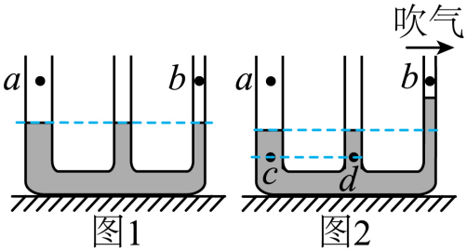
A. p_{c}> p_{d} B. p_{a}> p_{b} C. p_{a0}>p_{a} D. p_{b0}=p_{b}
- 如图为盆景的一个自动供水装置。用一个塑料瓶装满水倒放在盆景盘中，瓶口刚刚被水浸没。当盘中的水位下降到使瓶口露出水面时，空气进入瓶中，瓶中就会有水流出，使盘中的水位升高，瓶口又被浸没，瓶中的水不再流出，这样盆景盘中的水位可以保持一定高度。使水不会全部流出而能保留在瓶中的原因是$( )$
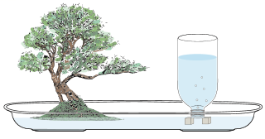
A. 瓶口太小，水不易流出
B. 外界大气压强等于瓶内水的压强
C. 外界大气压强等于瓶内空气的压强
D. 外界大气压强等于瓶内空气的压强与水的压强之和
- 如图所示，是托里拆利实验的规范操作过程，关于托里拆利实验，下面说法错误的是( )
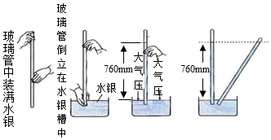
A．是大气压支持玻璃管内的水银柱不会下落
B．实验中玻璃管内水银面的上方有少量空气
C．大气压的数值等于这段水银柱产生的压强
D．换用更粗一些的等长玻璃管，管内外水银面高度差将不变
- 小乔同学在学习了大气压强以后，自己制作了如图所示的自制气压计，探究气压与海拔高度的关系，请你补充完成以下实验过程。
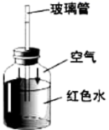
(1)制作过程：①将小瓶的橡皮塞取下，在小瓶中装适量带颜色的水然后用橡皮塞塞紧，在细玻璃管上面画上刻度并将其穿过橡皮寨插入水中；② ，使玻璃管中的液柱上升到橡皮塞之上；
(2)使用及现象：将自制气压计从一楼拿到十楼，发现玻璃管内水柱 (选填“上升”或“下降”)，说明大气压随着海拔高度的增加而 (选填“增大”或“减小”)；
(3)小明将自制气压计放在阳光下，过一会他发现玻璃管内的水柱也发生了变化、针对此现象提出一个有价值的猜想： 。
- 如图甲所示是演示“流体压强和流速的关系”实验装置，$U$形管中装有水，直径相同的$a$、$b$两管中的水静止时液面相平。
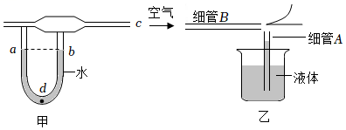
$(1)$如果在右端$c$处往装置里急吹气，导致$b$管上方气流速度______$a$管上方的气流速度，$b$管与$a$管的水面上方形成气压差，$U$形管中______$($选填“$a$”或“$b$”$)$管水面升高，若$a$管与$b$管的水面高度差为$12cm$，则此时$U$形管底部$d$处左右两侧液体的压强差为______$Pa$。$(g=10N/kg)$
$(2)$如图乙是某种喷雾器的工作原理示意图，当喷雾器未工作时，细管$A$内外气压相等，细管$A$内外液面______，当喷雾器工作时，空气从细管$B$的右端快速喷出，导致细管$A$上方空气的流速突然______$($选填“增大”或“减小”$)$，细管$A$内液面上方气压比容器内液面上方的气压______，液体就沿细管$A$的管口流出，同时受到气流的冲击，形成雾状向右喷出。


- 在抗击“新型冠状病毒感染的肺炎”疫情中，河南宇通客车快速响应，加班加点生产“负压救护车”支援防疫一线。“负压式救护车”它与普通救护车的最大区别就是能实现“负压隔离”，即利用技术手段，使车内气压低于外界大气压。空气在自由流动时只能由车外流向车内，而且负压技术还能将车内的空气进行无害化处理后排出，防止疫情扩散，实现病人的安全隔离与转运。下列现象中有可能处于“负压”状态的是( )
A．正在做饭的高压锅内
B．充满气后的灭火器气罐内
C．正在吸取药水的注射器内
D．正在向轮胎充气的打气筒内
- 如图，小明同学将自制气压计从山脚下带到山顶的过程中，气压计的水柱和外界气压的变化分别是$( )$
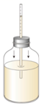
A. 上升，降低B. 下降，升高C. 上升，升高D. 下降，降低
- 动车进站时，为了避免乘客被“吸”向动车而造成人身伤害事故，站台上都标有“安全黄线”。乘客必须站在安全黄线以外，是因为动车进站时车厢附近 ( )
A.气流速度大，压强小 B.气流速度大，压强大
C.气流速度小，压强小 D.气流速度小，压强大
- 如图所示的实验中吸盘都保持静止，但所挂钩码已是吸盘所能提起的最大物重．对此，下列说法正确的是$( )$
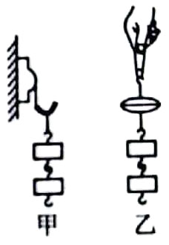
A. 图甲中大气对吸盘的压力等于钩码的重力B. 图乙中大气对下面吸盘的压力等于钩码重力的$\frac{1}{2}$
C. 利用图甲的实验可以粗测大气压的值 D. 利用图乙的实验可以粗测大气压的值
- （2022山东枣庄） 如图是测量大气压强的实验装置，玻璃管长约1米，槽内装有水银。下列说法正确的是（ ）
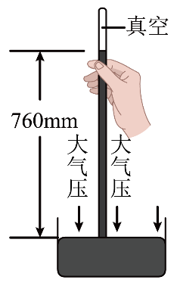
A. 将玻璃管从竖直位置适当向右侧倾斜，玻璃管内外水银面的高度差仍为760mm
B. 若将玻璃管向上提2cm，但玻璃管口仍在槽内水银面以下，则玻璃管内外水银面高度差变为780mm
C. 在实验中，若玻璃管内混入少量空气，所测的大气压值偏大
D. 将此装置从山脚移到山顶，管内外水银面高度差变大
- 小明将两个相同的一次性塑料杯叠放在一起，用吹风机以恒定风速沿上杯口水平吹气，发现塑料杯被吹出，如图，有人认为这是因为“上杯口流速大，压强小”使杯子飞出，也有人认为这是因为“吹气时有气体进入下面的杯子中将上面的杯子顶上来”。为进一步验证以上两种解释，下列方案不可行的是$( )$
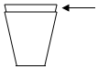
A. 将两塑料杯的底都剪去，再次重复实验，观察杯子情况
B. 将下面的塑料杯的底剪去，再次重复实验，观察杯子情况
C. 在上面的塑料杯底开一个孔，再次重复实验，观察杯子情况
D. 将上面塑料杯的杯口剪去，使其低于下面塑料杯的杯口，再次重复实验，观察杯子情况
- 如图所示是一款某品牌自动清洁地面的机器人，它工作时内部的电动机带动扇叶转动，把尘盒内的空气排出，利用 将垃圾“吸入”尘盒内，蕴含的物理原理是 。我们可以利用遥控器操控它的工作状态，遥控器是利用 向机器人发送指令的。
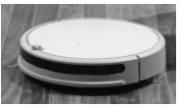
- 小明设计了用吸盘测量大气压值的实验，可选用测量工具有刻度尺、弹簧测力计、秒表和天平。请回答：
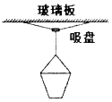
$(1)$实验步骤：
$①$如图所示，将塑料吸盘压在光滑的水平玻璃板上，挤出里面的空气；
$②$用小桶通过细绳与吸盘挂钩相连接，向小桶中缓慢添加______$($填“砝码”或“细沙”$)$，直到吸盘恰好脱离玻璃板；
$③$用天平测出小桶和里面物体的总质量$m$；
$④$用刻度尺测量______$($写出相关物理量及其符号$)$；
$⑤$大气压强表达式为：$p=$______$($用所测量的物理量的符号表示$)$。
$(2)$为了减小误差，下列做法可行的是______。
A.减小吸盘的直径
B.减小塑料桶的质量
C.在吸盘上沾点水后再压在玻璃板上
- (2020·湖南株洲市)(1)小明为了观察大气压随高度的变化，带上一个外壳比较薄而软的空矿泉水瓶，在高山上拧紧瓶盖，使瓶里空气密封，然后坐车从高山上下到海拔很低的山脚，发现瓶子变瘪了，如图所示。可知：海拔越低，大气压越______ (填“高”或“低”)。
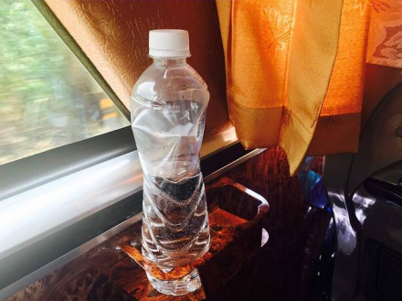
(2)较冷的冬天，仍取一个这样的瓶子，在里面装上小半瓶温度较高的热水，立即拧紧瓶盖，使瓶里空气密封，待瓶里热水冷却后，发现瓶子变瘪了。可知：其它条件不变时，温度越低，瓶内气压越______ (填“高”或“低”)。
- 小明有以下实验器材：量程为$2mL$的注射器$(A)$、量程为$10mL$的注射器$(B)$、量程为$0～10N$的弹簧测力计和刻度尺，他要粗略测量大气压的值。
$(1)$本实验的原理是$p=$_____；分析研究的对象是大气对____$($针筒$/$活塞$)$的压力；
$(2)$为了粗测大气压的值，应选择的注射器是_____$($填符号$)$；
$(3)$将下列实验步骤填写完整：
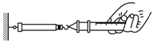
步骤一：把注射器的活塞推至注射器筒的底端，然后用橡皮帽封住注射器的小孔；
步骤二：如图所示安装好器材，水平向右缓慢拉动注射器筒，当注射器中的活塞________时，记下弹簧测力计的示数为$5.2N$；
步骤三：用刻度尺测出注射器______________长度为$4.00cm$；
步骤四：算出大气压强值为_________$Pa$。
同组的小华分析了影响实验结果的可能因素后，对实验进行了如下改进：
$①$将步骤一改为：先将注射器内抽满水，再竖直向上推动活塞至注射器筒的底端，然后用橡皮帽封住注射器的小孔，这样便于_____________________；
$②$取下橡皮帽，重复步骤二的操作，读得弹簧测力计的示数为$0.3N$由此可知，此时活塞所受到的_______$($摩擦力$/$大气压力$)$为$0.3N$。小华根据改进后测得的数据，重新计算了大气压的值。
$(4)$另一组的同学们考虑到活塞与针筒之间的摩擦力对实验的影响，改进了实验，如图所示，将注射器筒固定在水平桌面上，活塞通过水平细线及定滑轮与烧杯相连，向烧杯中缓慢加水，当活塞刚开始向左滑动时，测得杯和水的重力为$9.8N$，然后向外缓慢抽出杯中的水，当活塞刚开始向右滑动时，测得杯和水的重力为$5.6N$，已知活塞面积为$7×{10}^{−5}m^{2}$，则活塞与注射器之间的摩擦力为__________$N$，所测大气压的值应为__________$Pa$。
